**Pomódl się:** Jezu, dziękuję Ci za wszystkie sytuacje trudne, które zmuszają mnie do spotkania z Tobą Bogiem żywym.

**15 marca 2025, sobota** Pwt 26, 16-19; Ps 119, 1-8; Mt 5, 43-48

**NAWRACAĆ SIĘ,**

**TO ODKRYĆ WARTOŚĆ BOŻYCH PRZYKAZAŃ**

**Pwt 26, 16-17**

*Dziś Pan, Bóg twój, rozkazuje ci wykonać te prawa i nakazy. Przestrzegaj ich, wypełniaj z całego swego serca i z całej duszy. Dziś uzyskałeś od Pana oświadczenie, iż będzie dla ciebie Bogiem, o ile ty będziesz chodził Jego drogami, przestrzegał Jego praw, poleceń i nakazów oraz słuchał Jego głosu.*

Boże przykazanie nie są po to, aby obciążać i ograniczać człowieka, mają za zadanie chronić życie ludzkie przed problemami, których można zwyczajnie uniknąć. Boże przykazania zostały powierzone Mojżeszowi dla dobra Jego ludu. Są podarowanym dobrem, które należy odkryć i błogosławić Boga żywego za Jego mądrość i miłość.

Czy odkryłeś błogosławieństwo wypływające z Bożych przykazań? Co jest dla ciebie trudne czy wręcz nie do przyjęcia? Proś Jezusa o wyjaśnienie twoich dylematów. **Pomódl się:** Jezu, dziękuję Ci za Twoje przykazania. Dziękuję za Twoje prawo, które jest dla mnie błogosławieństwem.

|  |  |  |
| --- | --- | --- |
| [http://ts3.mm.bing.net/th?id=H.4735971083880562&pid=1.9](http://www.bing.com/images/search?q=foska&view=detail&id=1AFDCB8C165443400EF8A0082A0C7AAFF792C142&first=61&FORM=IDFRIR) | Opracowała: Jolanta Prokopiuk, korekta: Elżbieta i Grzegorz Kowalewscy, ilustracje: Marta Stańco, skład: Mariusz Stańco. Asystent kościelny – ks. Wojciech Jaśkiewicz.  Wspólnota Domowego Kościoła Ruchu Światło – Życie „On Jest” | **C:\Users\Mariusz\Desktop\Faith\Rozwazania\QR code lectio.jpeg** |
| **Teksty do medytacji znajdują się na stronie:** [**www.onjest.pl/slowo**](http://www.onjest.pl/slowo)  **Zachęcamy do korzystania z metody czytania i rozważania Słowa Bożego Lectio Divina i rozważań dostępnych na stronie internetowej oraz w formie aplikacji na urządzenia z systemami Android, Apple (kod QR obok), jak również czytniki e-book** | |

**NAWRACAĆ SIĘ**

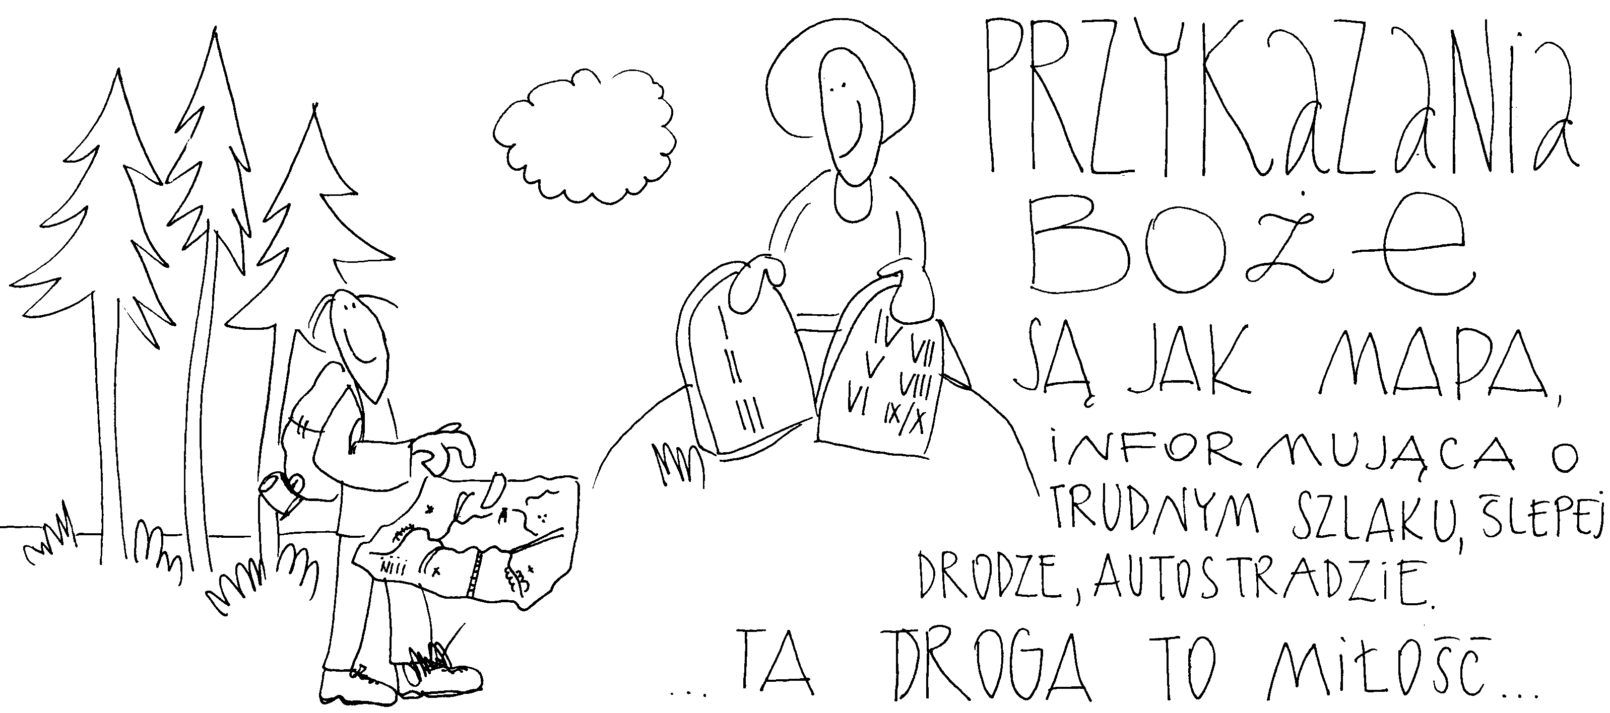

**9 marca 2025, niedziela** Pwt 26, 4-10; Ps 91, 1-15; Rz 10, 8-13; Łk 4, 1-13

**NAWRACAĆ SIĘ, TO PUBLICZNIE WYZNAWAĆ SWOJĄ WIARĘ**

**Rz 10, 8-10**

*Cóż mówi Pismo? „Słowo to jest blisko ciebie, na twoich ustach i w sercu twoim”. A jest to słowo wiary, którą głosimy. Jeżeli więc ustami swoimi wyznasz, że Jezus jest Panem, i w sercu swoim uwierzysz, że Bóg Go wskrzesił z martwych – osiągniesz zbawienie. Bo sercem przyjęta wiara prowadzi do sprawiedliwości, a wyznawanie jej ustami – do zbawienia.*

Wiara nie jest sprawą prywatną człowieka, ma także wymiar społeczny. Gdy publicznie wyznajemy swoją wiarę w Jezusa Chrystusa przez postawę, słowa i czyny ma to wpływ na życie innych. Także nasze decyzje wypływające z wiary mają wpływ na życie innych. Można byłoby mocno powiedzieć: masz wiarę albo jej nie masz. Co mówią fakty twojego życia, bo często żyjemy w iluzji, że tę wiarę posiadamy…

Czy wyznajesz swoją wiarę publicznie? Czy twoja wiara ma wpływ na twoje decyzje i wybory? **Pomódl się:** Jezu, dziękuję Ci za dar wiary. Dziękuję, że moja wiara ma wpływ na moje życie.

**10 marca 2025, poniedziałek** Kpł 19, 1-18; Ps 19, 8-15; Mt 25, 31-46

**NAWRACAĆ SIĘ, TO ODKRYĆ ISTOTĘ ŚWIĘTOŚCI**

**Kpł 19, 2. 11-12**

*Pan powiedział do Mojżesza: „Przemów do całej społeczności Izraelitów i powiedz im: Bądźcie świętymi, bo Ja jestem święty, Pan, Bóg wasz! Nie będziecie kraść, nie będziecie kłamać, nie będziecie oszukiwać jeden drugiego. Nie będziecie przysięgać fałszywie na moje imię. Byłoby to zbezczeszczenie imienia Boga twego. Ja jestem Pan!”*

Świętość nie jest pobożnym wzdychaniem, nie jest uprzejmym mówieniem słów, aby się komuś przypodobać. Świętość to nie tylko nie czynienie zła. Świętość jest czynieniem dobra i to dobra, którego chce sam Bóg, czyli pełnienie woli Bożej. Prośmy zatem Jezusa, abyśmy byli świętymi, bo tego pragnie sam Bóg.

Czy jesteś człowiekiem wrażliwym na Boga żywego? Czy jesteś człowiekiem wrażliwym na drugiego człowieka? **Pomódl się:** Jezu, dziękuję Ci, że pragniesz, abym był święty.

**11 marca 2025, wtorek** Iz 55, 10-11; Ps 34, 4-19; Mt 6, 7-15

**NAWRACAĆ SIĘ, TO DOŚWIADCZYĆ MOCY SŁOWA**

**Iz 55, 10-11**

*Podobnie jak ulewa i śnieg spadają z nieba i tam nie powracają, dopóki nie nawodnią ziemi, nie użyźnią jej i nie zapewnią urodzaju, tak iż wydaje nasienie dla siewcy i chleb dla jedzącego, tak słowo, które wychodzi z ust moich, nie wraca do Mnie bezowocne, zanim wpierw nie dokona tego, co chciałem, i nie spełni pomyślnie swego posłannictwa.*

Trudno nam zrozumieć moc słowa Bożego, ponieważ żyjemy w świecie, w którym panuje wielosłowie, szafuje się słowami bez pokrycia. Wystarczy tylko jedno Boże słowo, aby człowiek został uzdrowiony, wskrzeszony, uwolniony. Prośmy zatem Jezusa, abyśmy mogli doświadczyć mocy słowa Bożego w naszym życiu, w naszych problemach, w naszych wyborach.

Czy doświadczasz mocy słowa Bożego w swoim życiu? Czy to słowo ma wpływ na twoje życie? **Pomódl się:** Jezu, dziękuję Ci za moc Twojego słowa. Dziękuję, że Twoje słowo ma wpływ na moje życie.

**12 marca 2025, środa** Jon 3, 1-10; Ps 51, 3-19; Łk 11, 29-32

**NAWRACAĆ SIĘ, TO PRZYJMOWAĆ BOŻE NAPOMNIENIA**

**Jon 3, 1-2**

*Pan przemówił do Jonasza po raz drugi tymi słowami: „Wstań, idź do Niniwy, wielkiego miasta, i głoś jej upomnienie, które Ja ci zlecam”. Jonasz wstał i poszedł do Niniwy, jak powiedział Pan.*

Jonasz nie chciał być prorokiem. Nie chciał głosić Bożych napomnień. Trudno mu się dziwić, ponieważ posługa proroka jest bolesna i niewdzięczna. Gdy jednak po bolesnych perypetiach okazał posłuszeństwo Bożemu wezwaniu, nawróciło się wielotysięczne miasto, ponieważ przyjęło Boże napomnienie. Potrzebujemy prosić o łaskę przyjmowania Bożych napomnień i Bożych wezwań, aby oglądać Boże zwycięstwa.

Czy w swoim życiu przyjmujesz Boże napomnienia i Boże wezwania? Czy prosisz o łaskę posłuszeństwa? **Pomódl się:** Jezu, dziękuję Ci za łaskę posłuszeństwa Twoim napomnieniom i Twoim wezwaniom.

**13 marca 2025, czwartek** Est 4, 17; Ps 138, 1-8; Mt 7, 7-12

**NAWRACAĆ SIĘ,**

**TO ODKRYĆ MODLITWĘ W SYTUACJACH DRAMATYCZNYCH**

**Est 4, 17k. l-m**

*Królowa Estera zwróciła się do Pana, przejęta niebezpieczeństwem śmierci. I błagała Pana, Boga Izraela, mówiąc: „Panie mój, Królu nasz, Ty jesteś jedyny, wspomóż mnie samotną, niemającą poza Tobą wspomożyciela, bo niebezpieczeństwo jest niejako w mojej ręce. Słyszałam od młodości mojej w pokoleniu moim ojczystym, że Ty, Panie, wybrałeś Izraela spośród wszystkich narodów i ojców naszych ze wszystkich ich przodków na wieczyste dziedzictwo i uczyniłeś im wszystko, co zapowiedziałeś.”*

Potrzebujemy odkryć modlitwę w sytuacjach trudnych czy wręcz traumatycznych. Królowa Estera jest tego bardzo dobrym przykładem. W jej modlitwie widać wiarę i znajomość historii zbawienia, Królowa powołuje się na historię zbawienia swojego narodu. Wiara pozwala jej przekroczyć osobiste lęki, aby uczynić to do czego została powołana. Prośmy zatem Jezusa o wiarę, która ma swoją kotwicę w słowie Bożym.

Jak zachowujesz się w sytuacjach trudnych czy wręcz traumatycznych? Czy stajesz w takich momentach na modlitwie ze słowem Bożym? Czy takie sytuacje pokazują ciebie jako człowieka wiary? **Pomódl się:** Jezu, dziękuję Ci za dar wiary. Dziękuję za wszystkie sytuacje trudne, w których może się objawić Twoja chwała.

**14 marca 2025, piątek** Ez 18, 21-28; Ps 130, 1-8; Mt 5, 20-26

**NAWRACAĆ SIĘ, TO WOŁAĆ Z GŁĘBIN SWOJEGO SERCA**

**Ps 130, 1b-4**

*Z głębokości wołam do Ciebie, Panie, Panie, wysłuchaj głosu mego. Nachyl swe ucho na głos mojego błagania. Jeśli zachowasz pamięć o grzechach, Panie, Panie, któż się ostoi? Ale Ty udzielasz przebaczenia, aby Ci służono z bojaźnią.*

Człowiek na ogół potrafi wołać z głębi swojego serca, gdy jest w bolesnych tarapatach. Taka sytuacja wymusza wołanie do kogoś większego niż człowiek. Bóg pragnie modlitwy szczerej, z głębi ludzkiego serca, bo tylko takie modlitwy są prawdziwe. Bóg bowiem pragnie, abyśmy byli przed Nim szczerzy.

Jak zachowujesz w sytuacjach trudnych czy wręcz podbramkowych?